УДК 373.3
Карелхан Н., Удербаева Н.К., Култан Я.
Евразийский Национальный Университет им. Л.Н. Гумилева,
Нур-Султан, Казахстан
Евразийский Национальный Университет им. Л.Н. Гумилева,
Нур-Султан, Казахстан
Экономический университет в Братиславе,
Братислава, Словакия
knursaule@mail.ru , nurgul.kalievna@mail.ru, jkultan@gmail.com

ИСПОЛЬЗОВАНИЕ AR – ТЕХНОЛОГИИ ПРИ ИЗУЧЕНИИ ИНФОРМАТИКИ

Абстракт

В наше время одним из элементов развития инновационных технологий и информатизации образования является внедрение дополненной реальности, которое могло бы дать хорошие результаты при обучении информатике в начальных обшеобразовательных школах. В статье приводится краткий обзор применения AR-технологий в образовании, а так же рассматривается практическая реализация дополненной реальности в образовании с помощью платформы Unity.
Ключевые словa: дополненная реальность, информатика, Аugmented reality, платформа Unity, начальная школа.

Karelkhan N., Uderbaeva N. K., Kultan Ya.
L. N. Gumilyov Eurasian national University,
Nursultan, Kazakhstan
L. N. Gumilyov Eurasian national University,
Nursultan, Kazakhstan
University of Economics in Bratislava,
Bratislava, Slovakia

USING AR - TECHNOLOGY IN COMPUTER
SCIENCE STUDIES
Abstract
Nowadays, one of the elements of the development of innovative technologies and Informatization of education is the introduction of augmented reality,which could give good results in teaching computer science in primary schools. The article provides a brief overview of the use of AR technology in education, as well as discusses the practical implementation of augmented reality in education using the Unity platform.
Keywords: augmented reality, computer science, Augmented reality, Unity platform, elementary school.
Введение
В настоящее время эффективность использования AR - технологий в учебном процессе встречается во многих научных литературах и статьях. В том числе в статьях следующих авторов: Левченко И.В., Гриншкун A.B., Бабенко В.С., Монахов В.М., Щербаков Ю.И., Монахов Н.В., Никулина Е.В., Скамницкая Г.П., Саранов А.М., Галкин Д.В., Зинченко Ю.П., Меньшикова Г.Я., Баяковский Ю.М., Черноризов А.М., Войскунский А.Е.
Информатика как общеобразовательная дисциплина основной школы формирует информационную культуру учащихся, включая знания и умения работы с информационными технологиями и различными компьютерными средствами обучения [1].
По сравнению с другими школьными предметами общеобразовательный курс информатики обладает особым свойством - информационные технологии (если говорить точнее, средства этих технологий) являются не только средством обучения, но и объектом изучения: на уроках информатики школьники изучают непосредственно информационные технологии, используя для этого средства информационных технологий. Подобно информационным технологиям такую же «двойную роль» в школьном курсе информатики играет компьютер. Так, компьютер выступает и в качестве средства обучения (учащиеся обучаются с помощью компьютерной техники), и в качестве объекта изучения (учащиеся изучают сам компьютер - его аппаратное и программное обеспечение) [2].
Один из существующих подходов определяет дополненную реальность как среду с прямым или косвенным дополнением физического мира цифровыми данными в режиме реального времени при помощи соответствующего аппаратного и программного обеспечения компьютерной техники. Применение технологии дополненной реальности позволяет достигнуть более высокой степени интеграции виртуального мира с реальным. Эта технология позволяет достичь нового уровня визуализации информации. Для работы с технологией дополненной реальности используют такие компьютерные платформы, как, Google Glass, MS lloloLens, Google ARCore, Apple ARKit и др. [3].
Дополненная реальность рассматривается рядом авторов как особая коммуникативная среда позволяющая получать дополнительную информацию или действия за счет размещения в реальной среде выходов к виртуальным возможностям [4].
Технологии дополненной реальности развиваются настолько стремительно, что исследования в области образования и педагогики просто не успевают представлять методические работы, освещающие вопросы применения технологии дополненной реальности при обучении школьников. В целом можно говорить о том, что сегодня технологии дополненной реальности в образовании находятся на этапе своего становления, и, учитывая перспективы их развития, возникает необходимость ставить образовательные эксперименты с дополненной реальностью в отечественных школах и ВУЗах [5].
Существует несколько определений дополненной реальности. Исследователь смешанной реальности Рональд Т. Азума в 1997 году опубликовал исследование посвященное способам использования дополненной реальности в медицине, производстве, науке, промышленности и развлечениях. Он определил дополненную реальность как систему позволяющую совмещать виртуальное и реальное при взаимодействии с пользователем в реальном времени и трехмерном пространстве [6].
Аugmented reality (AR) – это результат внедрения разных сенсорных данных в каждый прием с целью пополнения данных об окружающей среде и улучшения восприятия информации. Принцип действия AR-технологии состоит в механизме построения в реальном времени какого-то виртуального объекта (графика, текст, аудио, видео и т.д.) к реальному объекту среды. Дополненная реальность очень редко используется в образовании, но учителя, исследователи и разработчики начинают двигаться к более интерактивным методикам обучения. Много таких методик, которые вырастают в интересные и творческие проекты. Ведь используя дополненную реальность в образовании, можно визуально увидеть процессы, которые трудно или невозможно воссоздать средствами реального мира, и сделать процесс обучения более интересным и понятным. Дополненная реальность позволяет добавлять выразительную анимацию к статичным страницам книги, превращая их вместе с героями книги в увлекательную игру и чтение увлекательных историй, а также облегчает воспроизведение аудио и видео контента, прилагаемого к бумажной книге. На занятии можно использовать смартфоны, показывая детям, как они позиционируют мир с помощью веб-альбомов типа Google Earth и Picasa и Instagram, и стимулируя внимание к более длительному времени. Компания Google бесплатно занимается внедрением проекта Cardboard в школах. В начале 2016 года он насчитал более 100 программ обучения [7].
В данной сатье рассматривается программа Unity для реализации дополненной реальности, которая позволяет улучшить освоение материала уроков информатики в начальных классах.

Для создания дополненной реальности существуют множества программ, и чтобы показать элементарный пример создания дополненной реальности в образовании рассматрим практическую реализацию дополненной реальности с помощью платформы Unity.
Unity — межплатформенная среда разработки компьютерных игр, разработанная американской компанией Unity Technologies. Unity позволяет создавать приложения, работающие на более чем 25 различных платформах, включающих персональные компьютеры, игровые консоли, мобильные устройства, интернет-приложения и другие. Выпуск Unity состоялся в 2005 году и с того времени идёт постоянное развитие. Основными преимуществами Unity являются наличие визуальной среды разработки, межплатформенной поддержки и модульной системы компонентов. К недостаткам относят появление сложностей при работе с многокомпонентными схемами и затруднения при подключении внешних библиотек. На Unity написаны тысячи игр, приложений, визуализации математических моделей, которые охватывают множество платформ и жанров. При этом Unity используется как крупными разработчиками, так и независимыми студиями [8].

Для создания проекта открываем Unity Hab, далее выбираем образец проекта как показано на Рисунке 1.

Рисунок 1 – Окно проектов для выбора

Теперь создаём камеру дополненной реальности, во вкладке GameObjekt выбираем Vuforia Engine как на Рисунке 2.

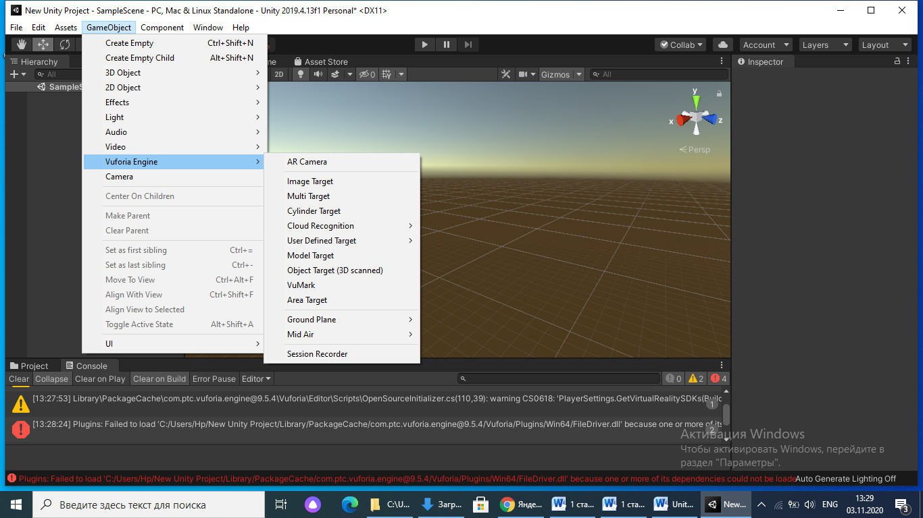
Рисунок 2 – Окно проекта для создания дополненной реальности.

Далее создаём базу данных в Target Manager загружаем картинку, и экспортируем базы данных, качество картинки должно быть не менее 4 звезд, так как распознавание объекта происходит медленно, если качество не соответствует. Пример созданной базы данных отображено на Рисунке 3.
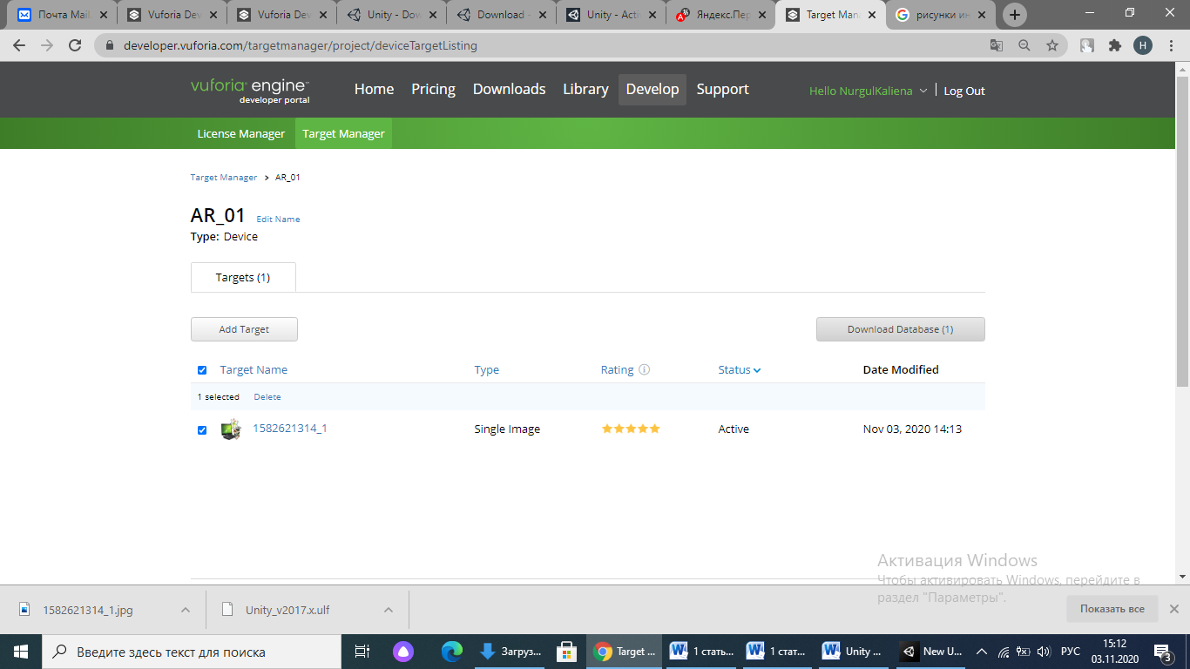
Рисунок 3 – Новая база данных

Когда мы открываем Базу данных рисунок который мы выбрали автоматический загружается в наш проект, после этого добавляем Image Target как показано на Рисунке 4.

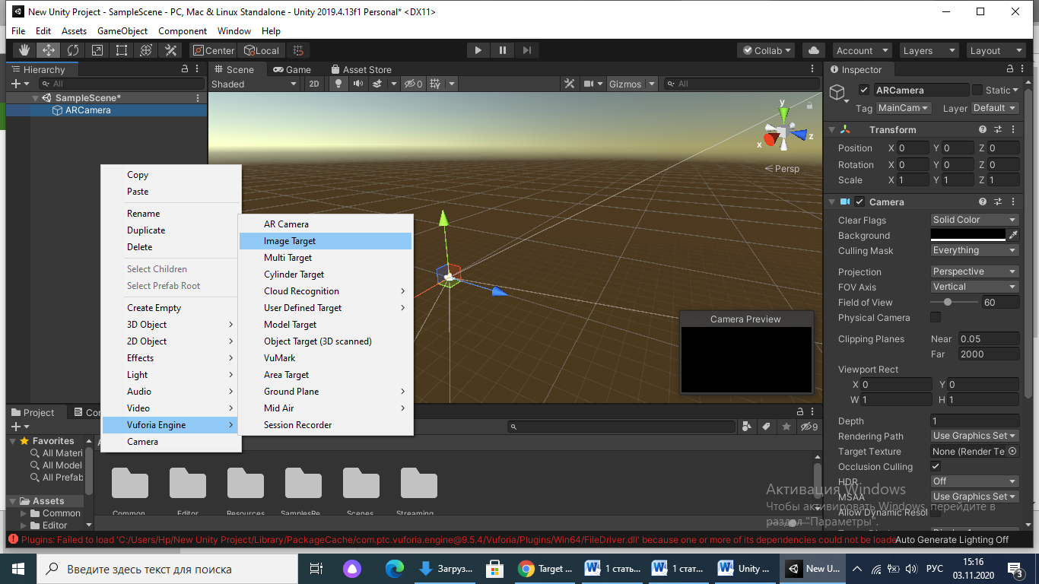
Рисунок 4 - Image Target

Далее , добавляем и настраиваем 3D объект в верхней части кортинки, нажимаем кнопку play. После этого включается веб камера компьютера к которому мы должны показать картинку, которую загружали в базу данных, тогда 3D объект будет выглядеть как на Рисунке 5.

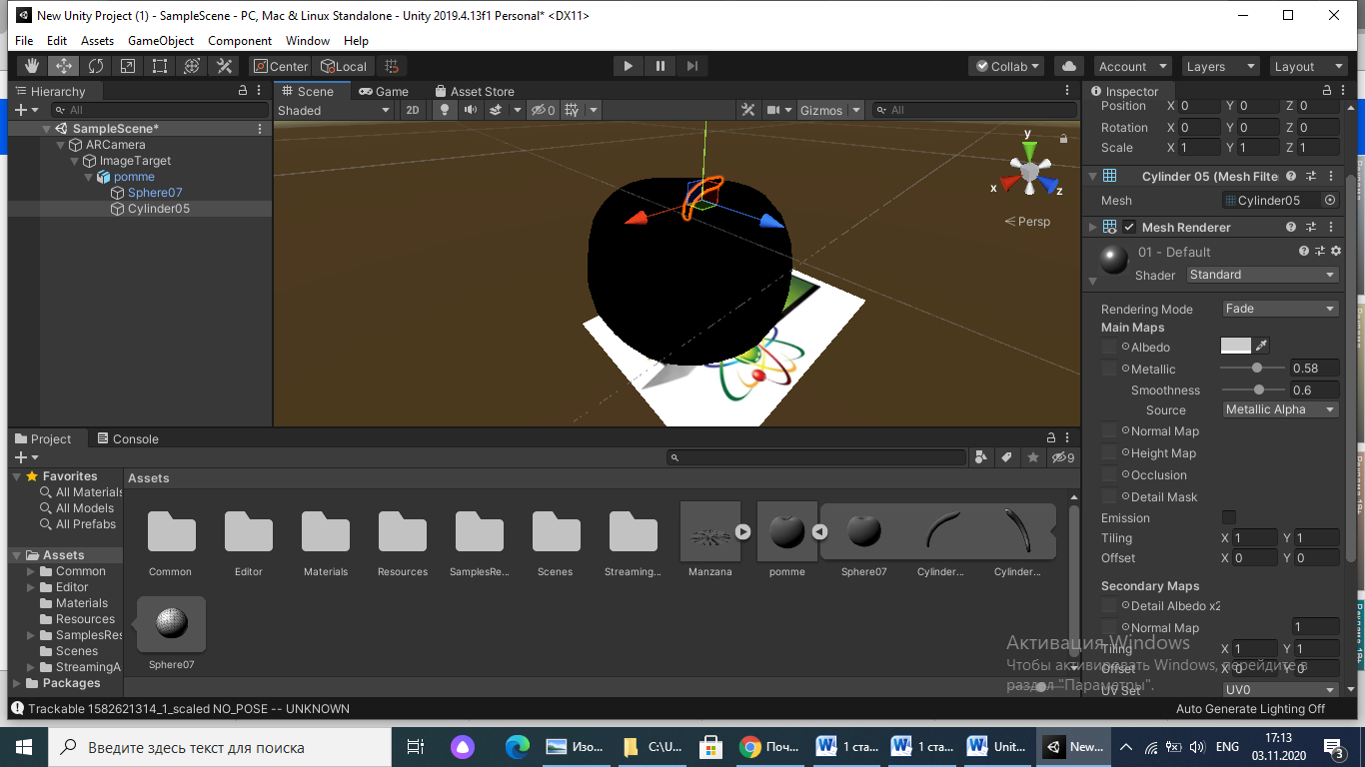
Рисунок 5 – Готовый 3D объект

Применение дополненной реальности несомненно ускоряет процесс обучения информатики в начальных классах общеобразовательной школы, развивает пространственное мышление ученика. Программа Unity позволяет визуализировать материал, к тому же она является межплатформенной средой, что является преимуществом при выборе средства реализации дополненной реальности. Использование технологии дополненной реальности может усовершенстовать разработку методики обучения предмету информатики в начальных классах общеобразовательной школы.

Литература

- Левченко И.В. Методические особенности обучения информационным технологиям учащихся основной школы // Вестник Российского университета дружбы народов. Серия «Информатизация образования». 2012. № 1. С. 23—28.
- https://www.mgpu.ru/wp-content/uploads/2018/09/Dissertatsiya-Grinshkun-A.V_.pdf
- Гриншкун A.B. Об эффективности использования технологий дополненной реальности при обучении школьников информатике [Текст] / A.B. Гриншкун // Вестник МГПУ. Серия информатика и информатизация образования./М.: МГПУ,-2016,No1 (35). С. 98-103 (0,31 п.л.).
- Бабенко В.С. Размышления о виртуальной реальности. Технологии виртуальной реальности. Состояние и тенденции развития. Прилож. 3 к вестнику «Аномалия». Москва: ИТАР ТАСС; Ассоциация «Экология Непознанного», 1996.
- Монахов В.М., Щербаков Ю.И., Монахов Н.В., Никулина Е.В., Скамницкая Г.П., Саранов А.М. Управление образовательными системами: учебное пособие. Москва, 2003.
- Зинченко Ю.П., Меньшикова Г.Я., Баяковский Ю.М., Черноризов А.М., Войскунский А.Е. Технологии виртуальной реальности: методологические аспекты, достижения и перспективы. Национальный психологический журнал. 2010; 1: 54 – 62. Available at: https:// cyberleninka.ru/article/n/tehnologii-virtualnoy-realnosti-metodologicheskie-aspekty-dostizheniya-i-perspektivy-1№
- Галкин Д.В., Сербии В.А. Эволюция пользовательских интерфейсов: от терминала к дополненной реальности. //Гуманитарная информатика - 2013. - №7 - С. 35- 49.
- https://ru.wikipedia.org/wiki/Unity

